**Propozycje zadań Motyle 27.05.2020r**

Temat: Z rodziną najlepiej

1. Co słychać w domu? – ćwiczenie słuchowe; spróbuj odgadnąć jakie dźwięki słychać z otoczenia.

<https://www.youtube.com/watch?v=w-7bAERrKuo>

1. Które przedmioty należą do mamy, a które do taty?

Znajdź wokoło siebie najwięcej takich przedmiotów.

Spróbuj nazwać pierwsze głoski w nazwach tych przedmiotów.

Podziel wyrazy na sylaby.

Np.

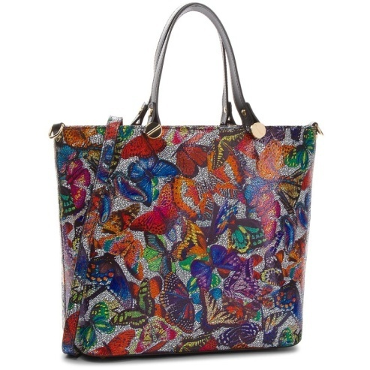 **to – reb - ka**

Np.

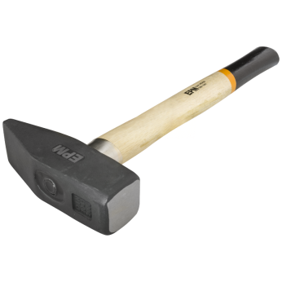 mło – tek

1. Scenka rodzinna – zagraj scenkę dramową z wybraną osobą w domu.

Wybierz odpowiednie do scenki przedmioty i stroje.

1. Zadania w kartach pracy:
2. 6 latki – KP4, s. 27a i 27b – czytanie zdań, wybieranie prawidłowych podpisów, rysowanie po śladzie, wyklejanie.
3. 6 latki – Księga zabaw i liter s. 75 – czytanie tekstu z poznanych liter.
4. Ćwiczenie słuchowe: Gdzie ukryły się głoski?

<https://zasobyip2.ore.edu.pl/uploads/publications/51c0c8e947b6c8f70d7d06184077b767_/lesson/lesson/index.html>

1. Zabaw się z rodziną przy piosence:

Moja wesoła rodzinka

My rodzinę dobrą mamy,  
zawsze razem się trzymamy!  
I choć czasem czas nas goni,  
My jak palce jednej dłoni!  
   
Mama, tata, siostra, brat  
I ja – to mój mały świat!  
Dużo słońca, czasem grad –  
To wesoły jest mój świat!  
   
Mama zawsze kocha czule,  
ja do mamy się przytulę,  
w bólu, żalu i rozterce,  
bo mam mama wielkie serce!  
   
Mama, tata, siostra, brat  
I ja – to mój mały świat!  
Dużo słońca, czasem grad –  
To wesoły jest mój świat!  
   
Z tatą świetne są zabawy,  
z nim świat robi się ciekawy!  
Tata ma pomysłów wiele,  
jest najlepszym przyjacielem!  
   
Mama, tata, siostra, brat  
I ja – to mój mały świat!  
Dużo słońca, czasem grad –  
To wesoły jest mój świat!  
   
Gdy napsocę i nabroję,  
stoję w kącie, bo się boję!  
Tata skarci, pożałuje,  
a mamusia pocałuje!  
   
Mama, tata, siostra, brat  
I ja – to mój mały świat!  
Dużo słońca, czasem grad –  
To wesoły jest mój świat!  
   
Kiedy nie mam taty, mamy,  
wszyscy sobie pomagamy!  
I choć sprzątać nie ma komu,  
jest wesoło w naszym domu!  
   
Mama, tata, siostra, brat  
I ja – to mój mały świat!  
Dużo słońca, czasem grad –  
To wesoły jest mój świat!

<https://www.youtube.com/watch?v=uS3PhHzIdBU>